Bài tập về nhà 05/05/2026
Sinh viên thực hiện: Khương Việt Anh 20235257
Bài 1: telnet_server
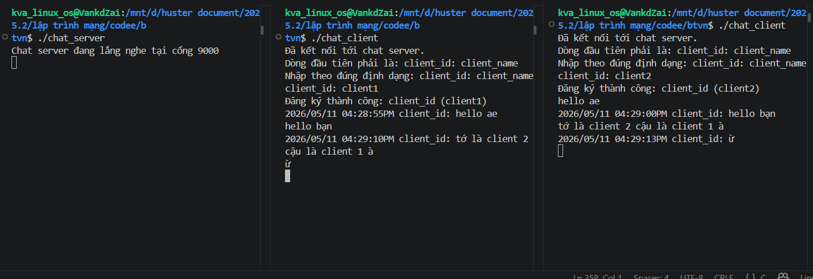
Bài 2: http_server
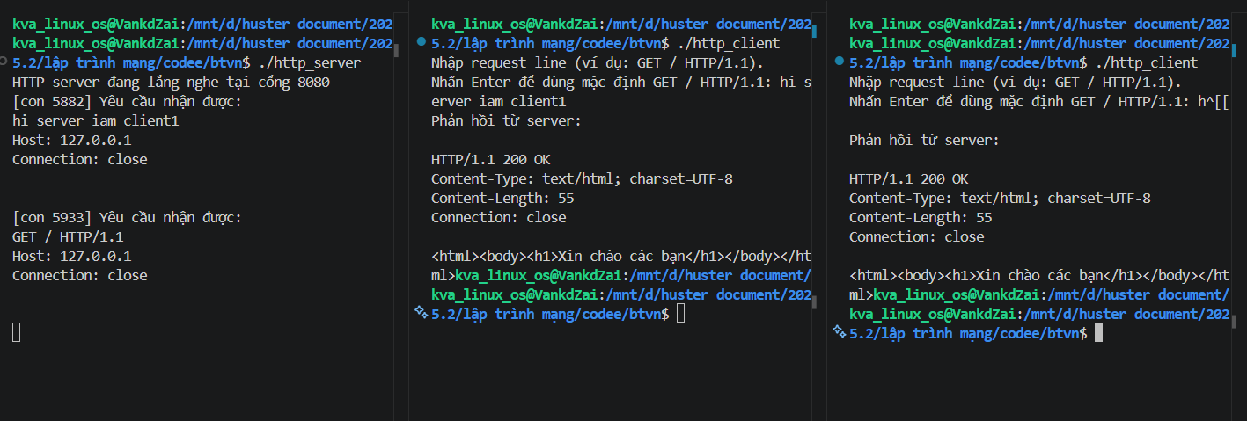
Bài 3:
